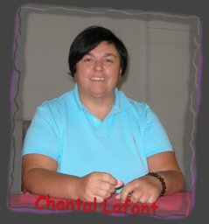

**Chantal LAFONT** – ***médium***

***Séances médiumniques (pas de conférence)***

***Chantal est médium, voyante et dotée de la faculté de clairaudience. Elle a le don de guérison et de voyance depuis l’âge de 4 ans. A 17 ans, Chantal accepte sa mission de mettre son don au service des autres ! Depuis, Chantal parcourt la France et au travers de ses nombreuses conférences et de ses séances médiumniques publiques, elle partage ses connaissances et réconforte tous les blessés de la vie en donnant des messages plein d’amour de leurs aimés disparus. Avec elle pas de photos, tout se passe en direct ! Humble, drôle et discrète, elle poursuit sa route.***

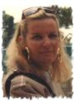

**Françoise VREL**

***Psychanalyste en transgénérationnel***

**«Reconquérir l’amour »**

**Sortir de l’histoire trauma trope d’amour en guerre ! Quand on ne peut pas refaire le passé, on peut réécrire son histoire. Nous développerons les mécanismes de l’abandon du passé. Une nouvelle vision, une reconstruction de notre bonheur vers un présent serein.**

**Françoise Vrel a 22 ans de pratique, élève d'Elisabeth Kluber Ross, spécialiste en accompagnement de fin de vie.**

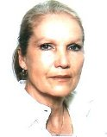

**MARIE AUBELE - *Ecrivaine – conférencière***

**«Communiquer, c’est philosopher »**

**Contrairement à ce qu’on pense parfois, savoir communiquer ne s’improvise pas. Il s’agit d’appliquer certaines règles d’assertivité subtiles, en fonction de l’interlocuteur et de l’objectif notamment, mais pas seulement. C’est encore plus complexe lorsqu’il s’agit de communiquer en entreprise, dans un cadre contractuel déterminé et un environnement soumis à deux contraintes majeures : la structure hiérarchique et l’obligation de côtoyer ceux avec lesquels nous n’avons pas forcément d’affinités. Posséder un réel savoir-faire sans maîtriser le savoir-être n’est donc pas suffisant en soi !**

**Marie Aubèle - écrivaine et enseignante en communication professionnelle, désormais retraitée -, vous offre l’essentiel de ses connaissances dans ce domaine, dans une expression claire, chaleureuse et dynamique. Elle dédicacera ensuite son dernier ouvrage dans lequel elle traite ce thème essentiel, sous un angle philosophique inédit et particulièrement original.**

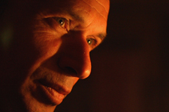

**Laurent BOUTEILLER – *Magnétiseur-Guérisseur- Médium***

**« Causerie spirituelle »**

**Laurent Bouteiller exerce la profession de magnétiseur guérisseur - ou fonction - de façon dilettante depuis l'an 2000, suite à la rencontre d'un homme qui s'est avéré « déclencheur » ou « activateur » de cette capacité d'aider à la guérison. La perception de « choses subtiles », c'est-à-dire qui vont au-delà des seuls sens physiques, existait déjà chez lui depuis l'enfance, mais sans structure ou analyse particulière. Cette rencontre a canalisé un potentiel dans la faculté à accompagner l'autre dans son propre pouvoir de guérison, et au-delà, à aider des âmes désincarnées à sortir de leur trouble. Il a été l’invité de plusieurs émissions télévisées.Le sujet de sa conférence… il ne le connait pas à l’avance, il lui sera inspiré le soir même.**

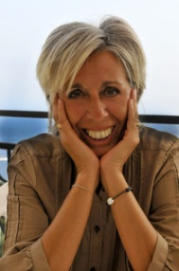

**BELIA *Peintre médiumnique***

**« présentera ses tableaux et expliquera son parcours »**

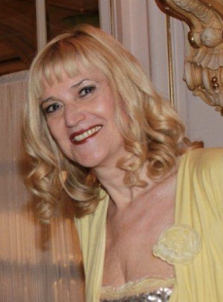

**Danièle MASSOBRIO-MACCHI**

***Gynécologie Globale Intégrative*"**

**INITIATION à LA MAC QI**

**"Méthode d’Assistance Consciente**

**des énergies de la santé et de la vie par le QI\***

**Message d’Amour et d’espoir de la Vie, source de joies, de santé et de paix, cette méthode est destinée à tous ceux et celles qui sont à la recherche de solutions à leur mal-être, leurs malaises, leur maladie. Fruit de la médecine actuelle et des enseignements des médecines ancestrales naturelles cette méthode fait prendre conscience et connaissance de ce que représente l’aspect énergétique de la vie et de la santé de l’individu ; Etre ou redevenir le maître d’œuvre de sa santé et de sa vie ou subir les effets d’énergies perverses destructrices, limitantes, débilitantes avec mal-être et plus tard la maladie ; vous allez enfin pouvoir en conscience choisir !* Le QI (chi) représente l’énergie, constituant essentiel de l’Univers et de toute chose au monde pour la médecine traditionnelle chinoise.**

**mise à jour 05/09/14**

**PROGRAMME CONFERENCES**

SAMEDI 1er Novembre 2014

9H00  Présentation de la journée

9H30 – 11H00

FRANCOISE VREL ***psychanalyste en transgénérationnel***

**« Reconquérir l’amour… »**

11H00 – 11H30 Pause

11H30 – 13H00

Chantal LAFONT - ***médium***

**Séances médiumniques**

13H00 – 14H30 Pause déjeuner

14H30 – 16H00

Danièle MASSOBRIO-MACCHI

**gynécologie intégrative**

**INITIATION à LA MAC QI**

**"Méthode d’Assistance Consciente des énergies de la santé et de la vie par le QI**

16H00 – 16H30 Pause

16H30 – 18H00

Chantal LAFONT - ***médium***

**Séances médiumniques**

[http://t2.gstatic.com/images?q=tbn:ANd9GcSfjRU4_PltoJaTKnCkzRnu8FTOSbOnbyPJn9_bEw9JCVW3v8IU](http://www.google.fr/imgres?q=lanore+editions&um=1&sa=N&rlz=1W1MXGB_frMC524&biw=1600&bih=652&hl=fr&tbm=isch&tbnid=cOQ2KO3oUIv6rM:&imgrefurl=http://www.fernand-lanore.com/rayons/nouveautes.shtml&docid=0NbbIDlRPtsNfM&imgurl=http://www.fernand-lanore.com/images/logos/lanore_logo_in.gif&w=195&h=77&ei=YeTTUbvaMoKJ0AX0vYGIBA&zoom=1&iact=rc&page=1&tbnh=61&tbnw=156&start=0&ndsp=46&ved=1t:429,r:38,s:0,i:202&tx=47&ty=39) L**es Editions LANORE Paris proposeront leurs livres durant les deux journées**

**PROGRAMME CONFERENCES**

DIMANCHE 2 Novembre 2014

9H00  Présentation de la journée

9H30 – 10H00

BELIA ***peintre médiumnique***

**Son parcours**

10H00 – 11H00

Laurent BOUTEILLER ***magnétiseur-guérisseur-médium***

**Causerie spirituelle**

11H00 – 11H30 Pause

11H30 – 13H00

Chantal LAFONT - ***médium***

**Séances médiumniques**

13H00 – 14H30 Pause déjeuner

14H30 – 16H30

MARIE-AUBELE

***écrivaine- conférencière***

**«Communiquer, c’est philosopher »**

16H30 – 17H00 Pause

17H00 – 18H00

Chantal LAFONT - ***médium***

**Séances médiumniques**

**5me JOURNEES de la SURVIVANCE**

**Samedi 1er NOVEMBRE**

**et Dimanche 2 Novembre 2014**

**de 9H30 à 18H30**

organisées par l’association

**Vie et HARMONIE Beausoleil**

**avec la participation de :**

**\*** **Françoise VREL -*psychanalyste en transgénérationnel***

***\*Chantal LAFONT -médium***

***\* Danièle Massobrio MACCHI -gynécologie intégrative***

**\*BELIA – *peintre médiumnique***

**\*MARIE AUBELE** – ***écrivaine conférencière***

**\* Laurent BOUTEILLER - magnétiseur-guérisseur-médium**

**THEATRE Michel DANER**

**Place de la Libération (Mairie) 06240 BEAUSOLEIL** *Parking public de la Libération***Renseignements 04 93 78 26 74 - 06 60 62 94 33 Site Internet :** [**www.vieetharmonie.fr**](http://www.vieetharmonie.fr)\***journée** : **22 €** **(20 €/jour si 2 jours)**

adhérents : **12 €** \***demi-journée** : **15 €** - adhérents **8 €**

***Connaissez-vous l’Association Vie et Harmonie ?*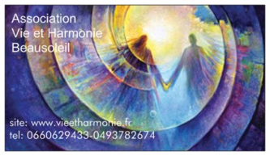***A***ssociation neutre de toute obédience, elle propose un soutien moral aux personnes en souffrance, en se basant sur le fait que notre vie terrestre n’est juste qu’un passage, débouchant sur une après-vie. Confirmation est donnée par les témoignages, les messages et les recherches scientifiques sur le sujet. L’association propose une conférence chaque dernier vendredi du mois de Septembre à Mai (programme à votre disposition).**

**Pour adhérer : *Cotisation annuelle*** : **35 €**

***Prix entrée soirée conférence* : adhérent : 8€**

**non-adhérent : 12 € (inclus 2€ cotis. partielle à l’association)**